Bez názvu.pngBez názvu.png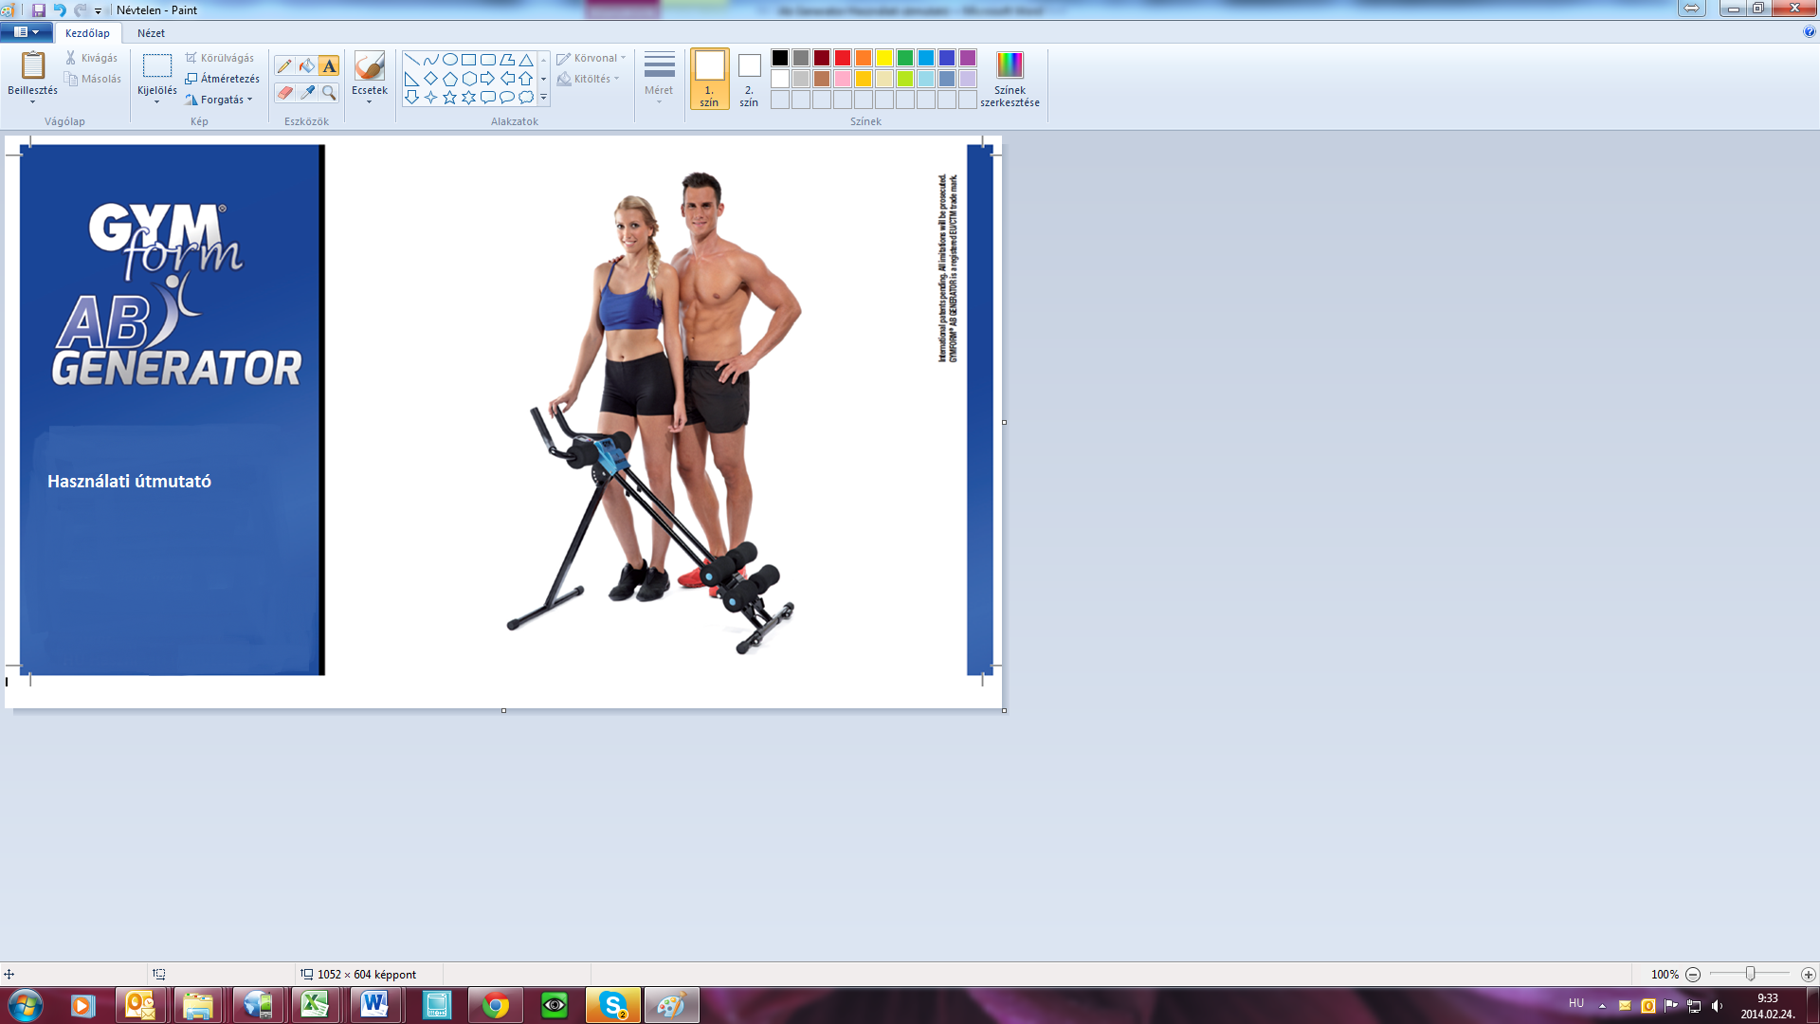

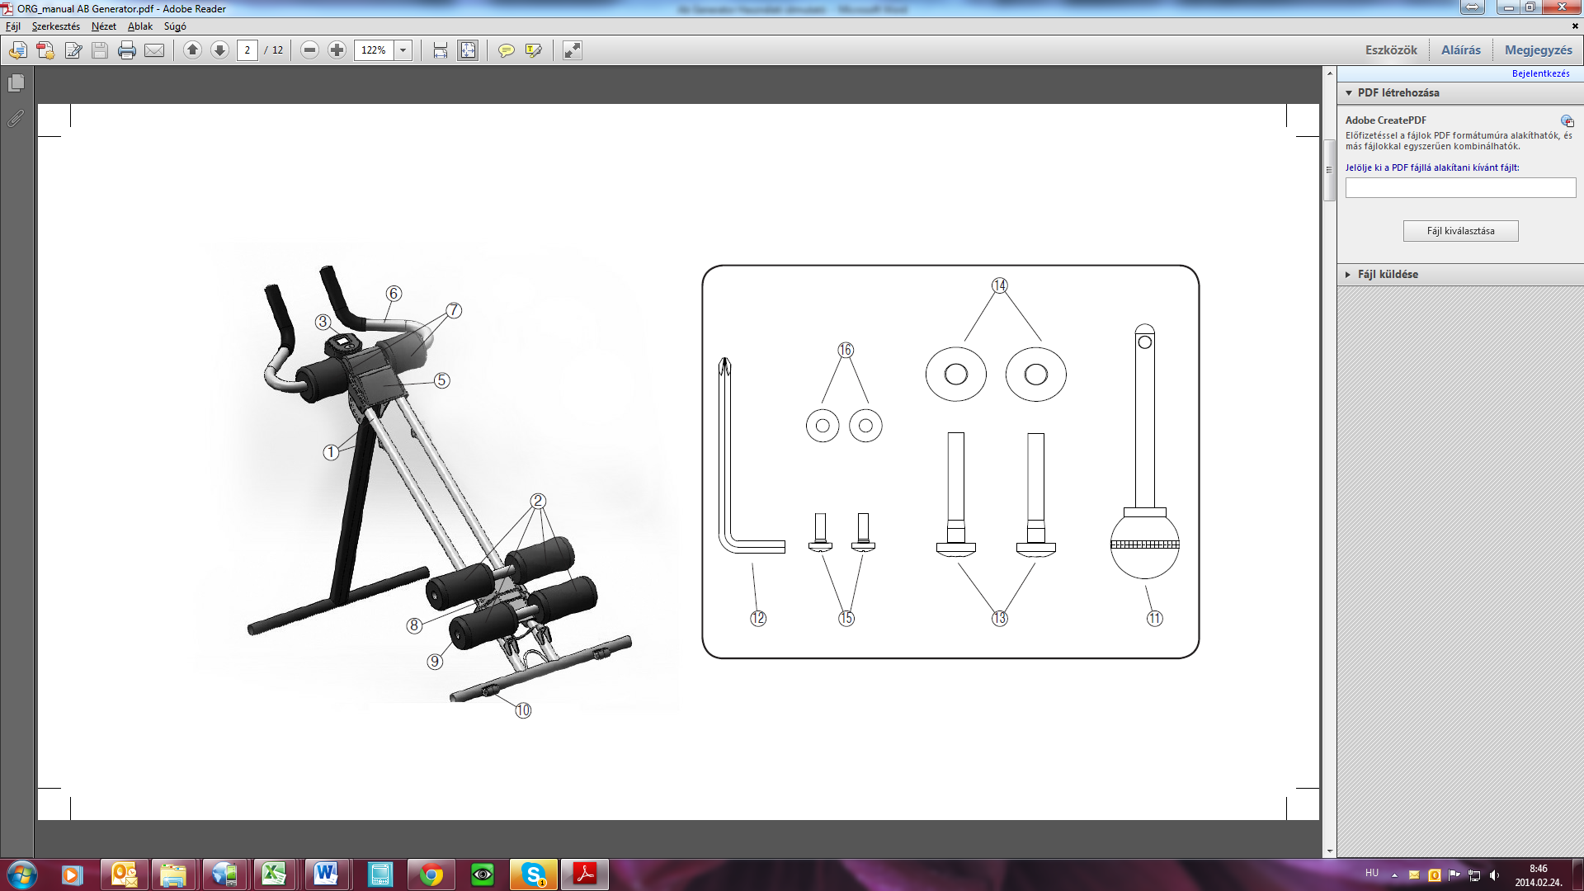

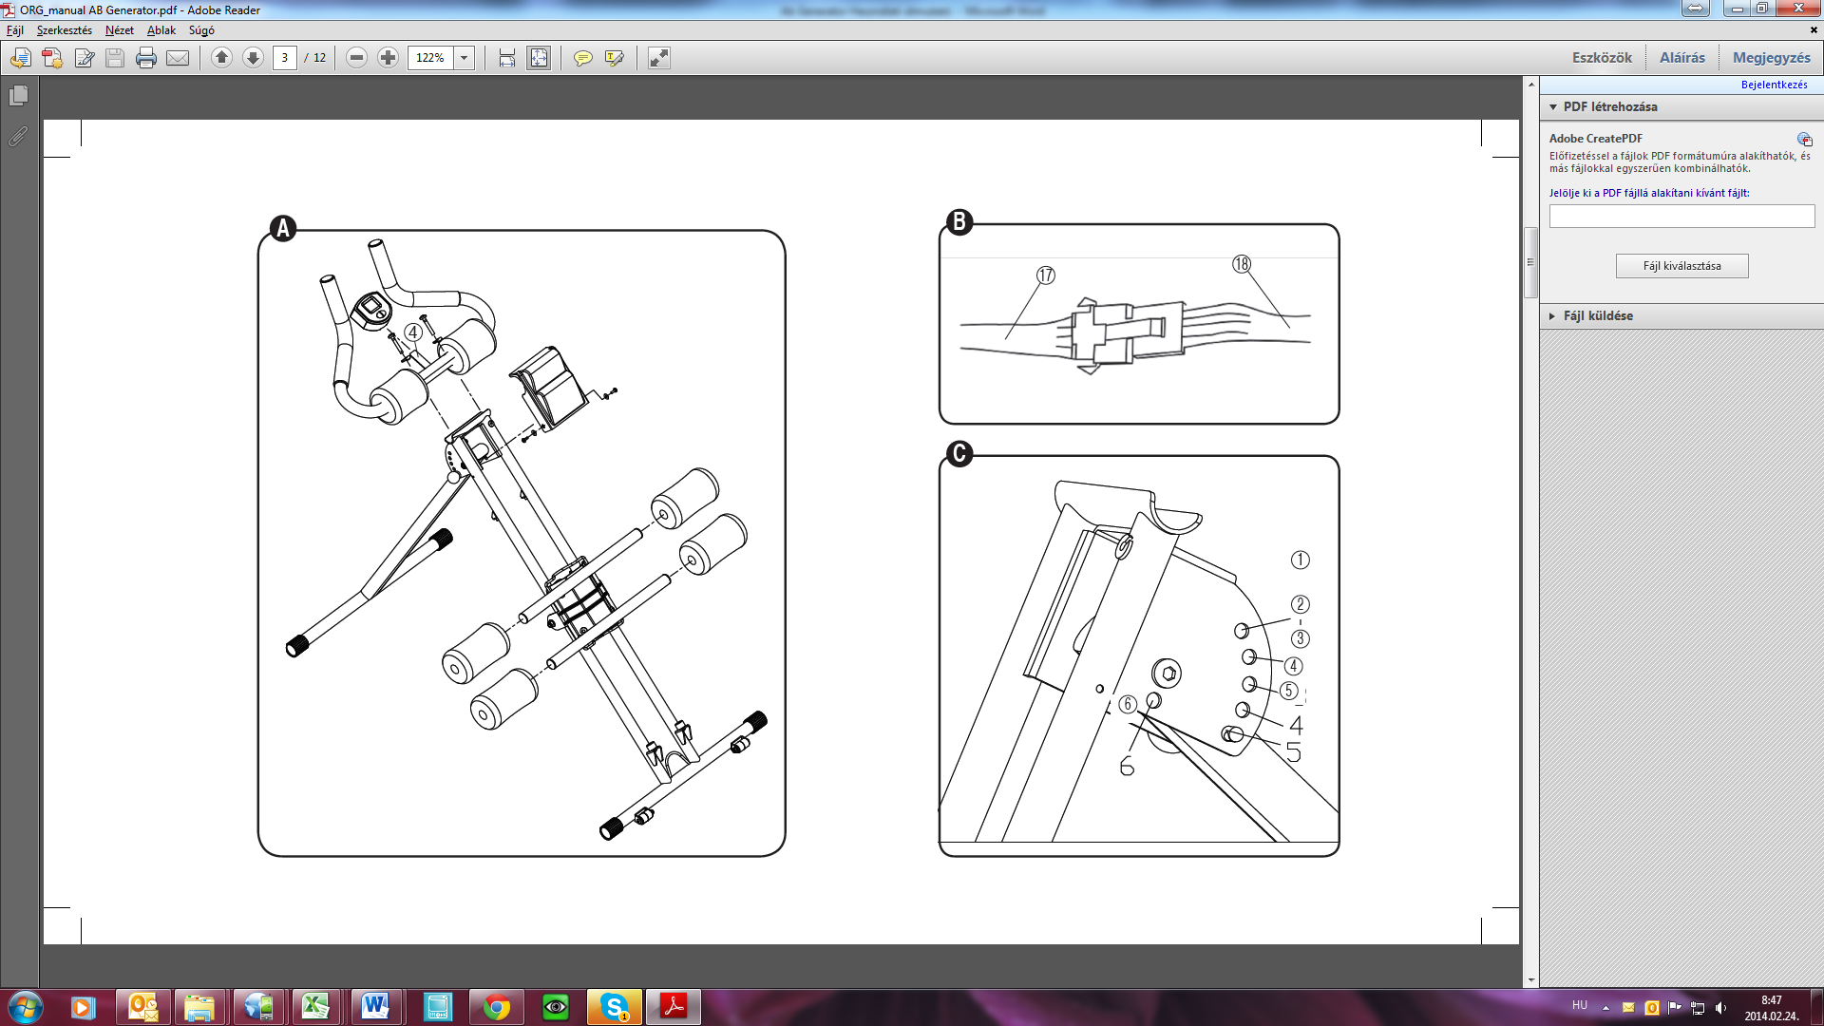

|  |  |  |  |  |  |
| --- | --- | --- | --- | --- | --- |
| **Návod na použitie ku GYMFORM AB GENERATOR**  Popis produktu:   |  |  | | --- | --- | | 1. rám 2. kolenní polštáře 3. cyklo-počítač 4. držák cyklo-počítače 5. štít 6. rukojeti 7. opěrka paží 8. opěrka kolen 9. čepice opěrky kolen | 1. kolečka 2. kovový klín 3. šroubovák 4. šrouby držáku 5. podložky držáku 6. šrouby štítu 7. podložky štítu 8. kabel rámu 9. kabel cyklo-počítače |   Bezpečnostní upozornění:  Prosíme vás přečtěte si tento návod ještě před prvním použitím. Pokud máte obavy o svůj fyzický stav, poraďte se se svým lékařem. Pokud trpíte onemocněním kloubů či zad, tak se neprodleně poraďte se svým lékařem!  Pokud trpíte astmatem nebo jinou respirační chorobou, tak se neprodleně poraďte se svým lékařem!   Stroj vždy umístěte na hladký povrch. Dbejte na to aby děti nepoužívaly přístroj bez dozoru dospělé osoby. Nepoužívejte stroj pokud jste těhotná. Nepijte alkoholické nápoje během ani před cvičením. Po ukončení cvičení vypijte dostatečné množství vody.  Maximální nosnost přístroje je 110 kg.   **Montáž:**  Vybalte všechny části stroje.   1. Připojte rukojeti (6) k rámu (1), jak je to zobrazeno na obrázku (A). Pro připojení položte podložky na dva otvory a prostrčte šrouby (13) přes podložky (14). Utáhněte šrouby dostatečně silně pomocí šroubováku (12). Tento postup opakujte i u druhého otvoru. 2. Připojte kolenní polštáře (2) ke kolenním   **LIKVIDACE**  Tento výrobek byl označen logem přeškrtnutého popelnice, a jeho likvidace musí probíhat v souladu s místními pravidly a zákony. Nevhazujte již nepotřebné elektrické spotřebiče do komunálního odpadu ..  Prosíme vás informujte se ve vašem okolí o způsobu znovu využití elektrických a elektronických zařízení.  Elektronický odpad je škodlivý pro vás a vaše životní prostředí.  Elektrické a elektronické přístroje a baterie jsou škodlivé pro vás a vaše životní prostředí, proto vyžadují speciální recyklaci. Informujte se a dodržujte legislativní pokyny.   Záruční podmínky:  Ze záruky jsou vyjmuty všechny nedostatky, které vznikají neodborným zacházením, poškozením nebo pokusu o opravu. Totéž platí i pro normální opotřebení. | opěrkám (8). Přesvědčte se že modré čepice jsou pevně na svých místech   1. Připojte štít (5) k rámu (1) a přesvědčte se že jste ho dobře přišroubovali. Přiložte podložky (16) nad otvor rámu, jako u kroku č.1, a tak připojte štít pomocí šroubů (15) 2. Po vložení AA baterie do počítadla, vložte počítadlo do svého držáku jak je znázorněno na obrázku (A). Následně spojte kabel vycházející z počítadla s kabelem stroje, jako je to znázorněno na obrázku (B).   **Stupně obtížnosti:**   1. začátečník 2. středně pokročilý 3. pokročilý 4. profík 5. extrém 6. uskladnění   GYMFORM AB GENERATOR lze nastavit do šesti různých poloh (viz obr.. C). Z toho 5 poloh slouží na cvičení a šestá je poloha pro uskladnění. Pro vyjmutí požadované polohy, nastavte stroj k příslušnému otvoru na rámu a zasuňte kovový klín (11) do příslušného otvoru jak je to na obrázku (C). Vždy se přesvědčte o tom že klín je zcela zasunut do otvoru.  Jakmile jste poskládali stroj, můžete ihned začít z cvičením. Předtím však si přečtěte tréninkový plán.  **Skladování:**  Po skončení tréninku odstraňte kovový klín (11), sejměte stroj a zasuňte kovový klín do polohy č.6 jako je to na obrázku (C). Stroj je vybaven kolečky (10), za pomoci kterých jej můžete snadno přemisťovat na požadované místo.  Distribútor:    Mediashop Holding GmbH,  P.O.BOX 31 Hodonín 69501.  Tel.: + 420-228/880-051  www.mediashopcz.eu | **Používání Cyklo-počítače:**   **Tlačítka:**  **Tlačítko "Mode":** s tímto tlačítkem si vyberete požadovanou funkci. Opakovaně tiskněte toto tlačítko dokud se vám nezobrazí požadovaná funkce na LCD displeji.  **Tlačítko "Reset":** stiskem tohoto tlačítka vynulujete všechny údaje.   **Údaje zobrazované na displeji:**   * COUNT" počet opakování (0-9999) * "TIME" odcvičený čas (00:00-99:59) * "CAL" množství spálených kalorií (0-9999) * "STRIDES / MINUTE" rychlost opakován * "SCAN" při zapnutí této funkce se vám všechny informace na displeji budou střídat každé 4 sekundy   **Důležité:** * pokud stroj nepoužíváte 4 - 5 minut tak displej se automaticky vypne. * při zahájení cvičení se displej automaticky zapne. * pokud by se vám viděl displej bledý tak vyměňte baterii v počítadle.   Počítadlo funguje na AA baterii. |  |

Bez názvu.pngBez názvu.png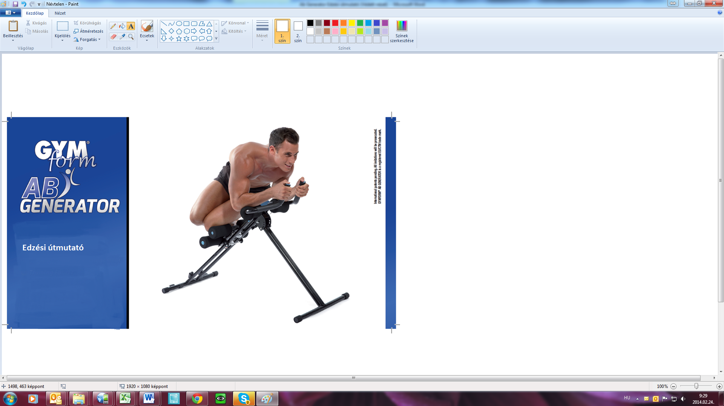

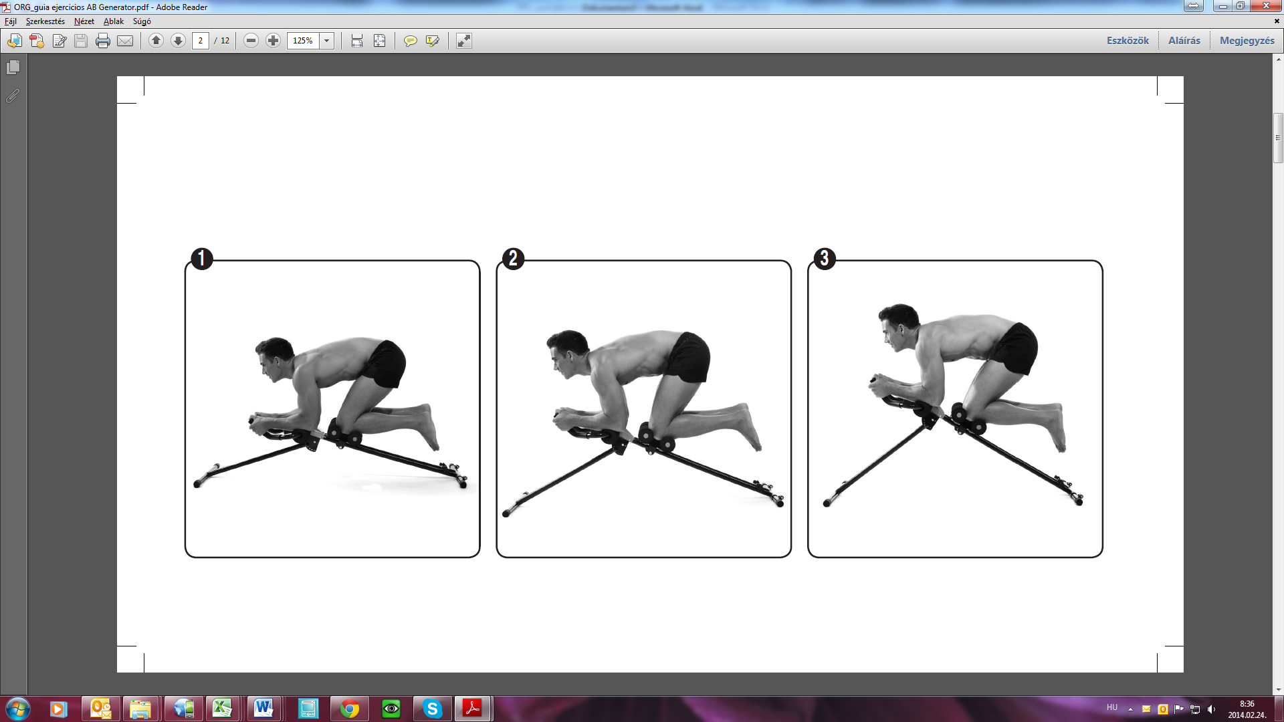

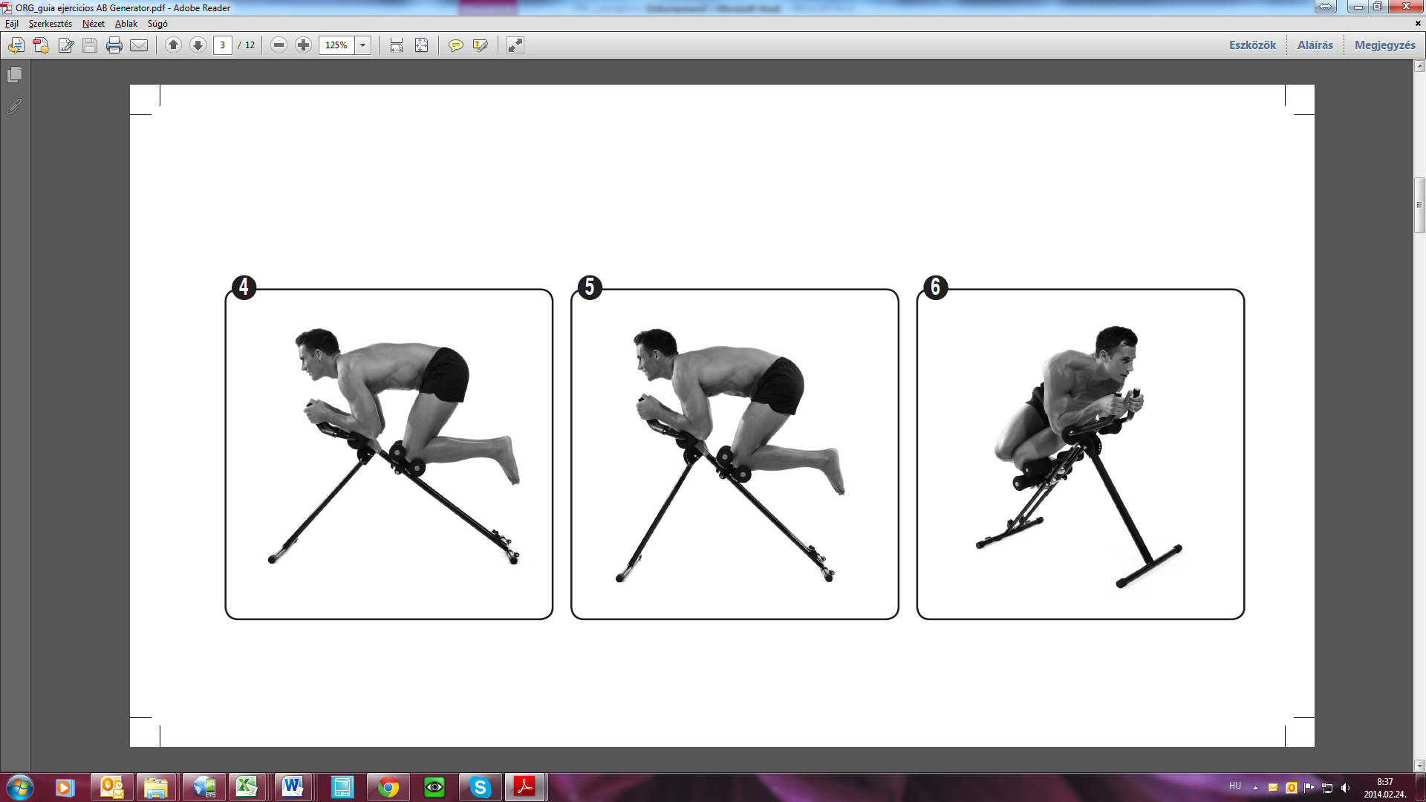

|  |  |  |  |
| --- | --- | --- | --- |
| **Gymform AB Generator Tréninkový plán**  Ještě před zahájením tréninku si pozorně přečtěte tento návod. A uschovejte jej!  1 - Gymform AB generator má 5 stupňů obtížnosti: začátečník (obr.1), středně pokročilý (obr.2), pokročilý (obr.3), profík (obr.4), extrém (obr.5). Požadovanou obtížnost si můžete vybrat podle návodu k použití.  2 - Poprvé si vyberte 1 stupeň obtížnosti, a zvyšování doporučujeme jen postupně.  3 - Pro zahájení tréninku umístěte kolena do čtyř kolenních polštářů, a vaše předloktí umístěte na opěrku paží. Rukama se chyťte rukojetí.   4 - Začněte nahoru dolů pohybovat kolenními opěrkami. Pro lepší výsledky se vyhýbejte kontaktu s dotykovými body.  **Začátečník (obr.1)**  Tento cvik slouží k seznámení se z přístrojem. Procvičuje spodní břišní svaly. Na tomto stupni cvičte následovně:  • počet sérií: 5  • počet opakování v sérii: 12  • pohyb: úplný: od spodku kolejnice až po vrch  • čas odpočinku mezi sériemi: 25 s | **Středně pokročilý (obr.2)**  Tento stupeň se zaměřuje na střední část břišní stěny. • počet sérií: 5 • počet opakování v sérii: 12 • pohyb: když se vám kolena dotknou vrchní části kolejnice tak je tam podržte 4 sekundy • čas odpočinku mezi sériemi: 40 s  **Pokročilý (obr.3)**  Tento stupeň se také zaměřuje na střední část břišní stěny. • počet sérií: 5 • počet opakování v sérii: 12 • pohyb: když se vám kolena dotknou vrchní části kolejnice tak je tam podržte 4 sekundy • čas odpočinku mezi sériemi: 40 s  **Profík (obr.4)**  Tento stupeň procvičí celou břišní stěnu  pohyb: • Vrchní břišní svaly: kolenní opěrky posouvejte od poloviny kolejnice až po její vrchní část a zpět. • Dolní břišní svaly: kolenní opěrky posouvejte od spodku kolejnice až po její střední část a zpět. • Celkové procvičení břišních svalů: kolenní opěrky posouvejte od spodku kolejnice až po její vrchní část a zpět. | • počet sérií: 4  • počet opakování v sérii: 12  • čas odpočinku mezi sériemi: 25 s   **Extrém (obr.5)**   Tento stupeň procvičí celou břišní stěnu   • Vrchní břišní svaly: kolenní opěrky posouvejte od poloviny kolejnice až po její vrchní část a zpět.  • Dolní břišní svaly: kolenní opěrky posouvejte od spodku kolejnice až po její střední část a zpět.  • Celkové procvičení břišních svalů: kolenní opěrky posouvejte od spodku kolejnice až po její vrchní část a zpět.   • počet sérií: 4  • počet opakování v sérii: 12  • čas odpočinku mezi sériemi: 25 s   **Extra těžké cvičení pro boční břišní svaly:** kdybyste se speciálně chtěli soustředit na boční břišní svaly, tak výše uvedené stupně obtížnosti 4 a 5 provádějte podle obrázku č.6!   |  | | --- | | Distribútor:    Mediashop Holding GmbH,  P.O.BOX 31 Hodonín 69501.  Tel.: + 420-228/880-051  www.mediashopcz.eu | |



|  |  |  |  |  |  |  |
| --- | --- | --- | --- | --- | --- | --- |
|  |  | *pondělí* | *úterý* | *středa a sobota* | *čtvrtek a neděla* | *pátek* |
| *snídaně* | *Jídlo č.1* | Káva, černý nebo bylinkový čaj (150 ml) 2 celozrnné sušenky | Pomerančová šťáva (100 ml), jeden krajíc celozrnného chleba | 1 jablko nebo jedna hruška 2 celozrnné sušenky | Pomerančová šťáva (100 ml), jeden krajíc celozrnného chleba | Káva, černý nebo bylinkový čaj (150 ml) 2 celozrnné sušenky |
| *svačina* | *Jídlo č.2* | 1 nízkotučný jogurt | 1 plátek krůtího nářezu z hlávkovým salátem nebo vařenou šunkou | 60 g celozrnný chléb, 60 g sýr | 1 talíř musli (30 g) 1 ks ovoce (kiwi, jablko nebo grep) | Pomerančová šťáva (100 ml) |
| *oběd* | *Jídlo č.3* | 100 g vařená rýže, 225 g pečené kuřecí prsa | 150 g mangold, 70 g bílé fazole, 70 g pařená cuketa | 250 ml zeleninová polévka, 120 g pečená mořská štika | 200 g grilovaný tuňák, 1 vařené vejce 50 g celer | 100 g pečené libové telecí s půl rajčetem, 50 g mrkev |
| *odpolední svačina* | *Jídlo č.4* | 1 jablko | 2 kiwi | 120 ml černý čaj s citronem, 125 g meloun | 1 nízkotučný jogurt | 1 broskev |
| *večeře* | *Jídlo č.5* | 150 g zelené fazole, 50 g vařené brambory | salát z rajčat, okurek, pečených červených paprik, celeru, cibule a 50 g vařené nízkotučné šunky | 225 g krocan nebo vařená šunka z 30 g cuketou a 30 g vařeným lilkem | 1 střední brambora, půl červené papriky a 1 cibule pečená | 45 g nudle ze 150 g fazolí a 25 g houbami, napařovány |

|  |
| --- |
|  |

Denně vypijte alespoň 2 litry vody!   
Nekonzumujte alkohol a sycené nápoje!   
  
Používejte koření ale vyhýbejte se soli!   
Koření: česnek, zázvor, pepř, kajenský pepř, koriandr, kmín, kari, bazalka, oregano, strouhaná citrónová nebo pomerančová kůra.   
  
Dressingy: sojová omáčka, balzamikový ocet, olivový olej.   
  
Vyhýbejte se ztuženému tuku a nasyceným mastným kyselinám.   
  
Alternativa na svačinu / odpolední svačina: 2 meruňky / 2 krajíce celozrnného chleba s tofu, krocanem nebo hubenou vařenou šunkou / 40 g sušené švestky, 1 kiwi.   
  
Pozor: Nevynechejte ani jedno jídlo!   
  
Dietu dodržujte 2 - 3 týdny.   
  
Když jsou pro vás porce příliš velké, tak jejich snižte ale nevynechejte.   
  
**Pozor:** V případě že berete léky, tak se přesvědčte že ať dieta není kontraindikována vůči lékům, poraďte se z lékařem.